## 赤峰学院教师教育学院2025年接、送教育实习生租车服务询价文件

项目编号： JSJY2025FW001

审核意见：

1. 项目单位经办人（签字）：
2. 项目单位负责人（签字）： (公章）
3. 资产处采购科（签字）：
4. 资产处处长（签字）： （公章）

## 2025年1月

## 赤峰学院教师教育学院接、送教育实习生租车服务 询价采购公告

赤峰学院教师教育学院采用询价方式采购2025年接、送教育实习生租车服务，欢迎符合资格条件的供应商前来报名参加。

**一、项目基本情况**

项目名称：2025年运送教育实习生租车服务

项目编号：JSJY2025FW001

预算金额： 97000 元（人民币）

采购需求：2025年接、送教育实习生租车服务等，具体内容要求详见清单。

|  |  |  |  |  |  |  |  |
| --- | --- | --- | --- | --- | --- | --- | --- |
| 序号 | 始发地 ⇄目的地  目的地 ⇄始发地 | | 车型 | 数量（辆） | 价格（元） | 行程说明 | 备注 |
|  | 赤峰学院 | 宁城县 | 55座 | 2 |  | 接、送实习生往返 |  |
|  | 赤峰学院 | 喀喇沁旗 | 55座 | 4 |  | 接、送实习生往返 |  |
|  | 赤峰学院 | 翁牛特旗 | 55座 | 2 |  | 接、送实习生往返 |  |
|  | 赤峰学院 | 巴林右旗 | 55座 | 1 |  | 接、送实习生往返 |  |
|  | 赤峰学院 | 阿鲁科尔沁旗 | 55座 | 2 |  | 接、送实习生往返 |  |
|  | 赤峰学院 | 克什克腾旗 | 55座 | 1 |  | 接、送实习生往返 |  |
|  | 赤峰学院 | 元宝山区 | 55座 | 2 |  | 接、送实习生往返 |  |
|  | 赤峰学院 | 敖汉旗 | 55座 | 3 |  | 接、送实习生往返 |  |
|  | 赤峰学院 | 松山区 | 55座 | 6 |  | 接、送实习生往返 |  |
|  | 赤峰学院 | 宁城县 | 13座 | 1 |  | 1次往返 | 实习检查 |
|  | 赤峰学院 | 喀喇沁旗 | 13座 | 1 |  | 1次往返 | 实习检查 |
|  | 赤峰学院 | 翁牛特旗 | 13座 | 1 |  | 1次往返 | 实习检查 |
|  | 赤峰学院 | 巴林右旗 | 13座 | 1 |  | 1次往返 | 实习检查 |
|  | 赤峰学院 | 元宝山区 | 13座 | 1 |  | 1次往返 | 实习检查 |
|  | 赤峰学院 | 敖汉旗 | 13座 | 1 |  | 1次往返 | 实习检查 |

服务期：签订合同之日起至实习期结束。

付款方式：项目验收并合格，甲方一次性付给乙方全部合同款。

**二、申请人的资格要求**

1.满足《中华人民共和国政府采购法》第二十二条规定；

2.落实政府采购政策需满足的资格要求：

（1）未被列入“信用中国”网站(www.creditchina.gov.cn)、中国政府采购网(www.ccgp.gov.cn)等渠道信用失信被执行人、重大税收违法案件当事人名单、政府采购严重违法失信行为记录名单；

（2）单位负责人为同一人或者存在直接控股、管理关系供应商，不得参加同一项下的政府采购活动；为项目采购提供整体设计、规范编制或者项目管理、监理、检测等服务的供应商，不得再参加该项目采购的其他采购活动；

（3）本项目不接受联合体投标。

3.本项目的特定资格要求：

无

**三、报名**

时间：2025年1月3日至2025年1月7日，每天上午8:30至11:00，下午14:30至17:00。（北京时间，法定节假日除外）

地点：赤峰学院教师教育学院306室

方式：报名时需携带加盖公章的以下资料原件及复印件三份：

（1）预投标人代表身份证明：法定代表人提供身份证明；授权委托人提供授权委托书；

（2）三证合一或多证合一营业执照副本；

（3）未被列入“信用中国”网站(www.creditchina.gov.cn)、中国政府采购网(www.ccgp.gov.cn)等渠道信用失信被执行人、重大税收违法案件当事人名单、政府采购严重违法失信行为记录名单；提供截图或证明材料。

（4）单位负责人为同一人或者存在直接控股、管理关系供应商，不得参加同一项下的政府采购活动；出具“天眼查”或“企查查”生成的报告（查关联单位）。

询价文件免费下载，下载地址赤峰学院主页采购专栏（http://www.cfxy.cn/）

**四、提交投标报价截止时间、开标时间和地点**

提交投标报价截止时间：2025年1月8日9点0分（北京时间）

开标时间：2025年1月8日9点0分（北京时间）

地点：赤峰学院教师教育学院306室

**五、公告期限**

自本公告发布之日起3个工作日。

**六、其他补充事宜**

发布公告的媒介：赤峰学院主页http://www.cfxy.cn/“政府采购专栏”上发布。

**七、联系方式**

1.采购人信息

名 称：赤峰学院

地址：赤峰市红山区迎宾路1号

联系人：徐轶  联系电话：8300314　 13190918000

合同样本

采购人：赤峰学院（以下简称甲方）

成交人： （以下简称乙方）

乙方在甲方组织的采购“2025年接送教育实习生租车服务”询价中成交，根据《中华人民共和国民法典》等相关法律规定，双方在平等自愿基础上，经充分协商就汽车租赁事宜达成如下协议，供双方共同遵守：

一、车辆信息及目的地

|  |  |  |  |  |
| --- | --- | --- | --- | --- |
| 旗县区 | 学生数 | 车牌号 | 司机电话 | 目的地 |
|  |  |  |  |  |
|  |  |  |  |  |

二、出车时间、地点、途经主要地点、最终目的地

（实习检查用车情况，以及教育实习结束后，从各实习基地接回学生的具体时间、地点、行车路线另行约定）

年 月 日从赤峰学院出发至 ××××××××××××××× 学校。

**三、包车付款结算方式**

1、 包车金额： （人民币大写）

2、在包车合同完成后，甲方一次性结清。

包车期间过路费、过桥费由 乙 方承担；高速公路费由 乙 方承担，途中加油费由 乙 方承担；停车费、司乘人员住宿费由 乙 方承担等。

**四、 甲方权利和义务**

1．租赁期间车辆的使用权归甲方，乙方承诺按合同约定提供服务。

2．甲方人员应爱护车辆及其设备，如因使用不当造成损坏应照价赔偿。

3．甲方不得利用租赁车辆从事违法犯罪活动，也不得要求乙方司机等服务人员提供违法违规服务，否则乙方有权拒绝。

4．为保证行车安全，行驶中甲方不得要求更改乙方司机，甲方不得要求擅自驾驶乙方车辆，甲方不得要求乙方赶路超速行驶；更不能擅自要求驾驶员改变行驶路线。

5．甲方人员不得随身携带或者在行李中夹带易燃、易爆、有毒、有腐蚀性、有放射性以及有可能危害及运输工具上人身和财产安全的危险品或其他违禁物品乘车，否则后果由甲方乘车人员负责。

6．甲方依照法律、法规规定的其他权利和义务。

**五、 乙方的权利和义务**

1．乙方所提供车辆必须证照、保险齐全（每个座位承运人保额不低于100万，第三者责任保险不低于100万），车辆清洁无异味，车辆各项性能完善，并确保租期内车辆行驶安全。

2．乙方承担车辆租赁期内的司机服务费、油费、过路费、停车费、司乘人员住宿费、保险和维修等费用。

3．乙方承担租赁车辆在租赁期间内所发生交通事故或其他事故造成的一切责任，包括有关部门的罚款等。

4．在合同期内乙方必须保守在工作中知晓的甲方商业机密。

5．如乙方需占用甲方用车期间进行车辆的维修保养时，须提供甲方认可的同档次替换车辆。

6．车辆在租赁期间如发生交通事故，保险赔付范围内的由保险公司承担，属于保险责任免赔或其它原因导致保险公司拒赔的损失，或由于乙方没有投保保险所造成的损失均由乙方自行承担，与甲方无关。

7．乙方依照法律、法规规定的其他权利和义务。

**六、违约责任**

1．如果乙方不能按照合同约定的车型为甲方出车，应提前通知甲方，经双方同意调换其他车型，以保证甲方用车。

2．如甲方原因更改用车时间，需提前3日与乙方沟通调整安排，如未提前沟通，临时取消行程，甲方承担租金50%的违约金赔偿。

3．乙方如不能按时提供约定车型车辆，需提前3日与甲方沟通调整安排，如未提前沟通，则甲方有权单方解除合同，乙方承担租金50%的违约金赔偿。

4．甲方如未能依约按时支付租金，则逾期每日按中国人民银行同期贷款利率2倍支付租金的利息作为违约赔偿。

七、其它

1．因不可抗力因素（包括暴雨、暴雪、地震、台风等自然因素；罢工、骚乱、路阻、政府临时性政策调整等社会因素）影响导致合同不能履行的，双方互不承担违约责任。

2．发生纠纷双方经协商未能达成一致的，任何一方可向赤峰市红山区人民法院提起诉讼。

3．本协议自甲、乙双方签字盖章之日起生效，甲方两份，乙方一份，具有同等法律效力。

甲方用车部门(公章)：_________

甲方用车部门负责人（签字）：

联系电话：

_________年____月____日

乙方(公章)：_________

法定代表人或授权代表(签字)：_________

联系电话：

_________年____月____日

**附  件**

**一、**

**授权委托书**

赤峰学院：

   兹授权我单位      （姓名）作为参加贵单位组织的2025年接、送教育实习生租车服务询价采购活动的委托代理人，委托代理人全权代表我单位处理本次询价中的有关事务，并签署全部有关文件、协议及合同，我单位对委托代理人签署内容负全部责任。

   本授权书于盖章签字后生效，在贵单位收到撤消授权的书面通知以前，本授权书一直有效。被授权人签署的所有文件不因授权的撤消而失效。委托代理人无转委托权。

   特此委托。

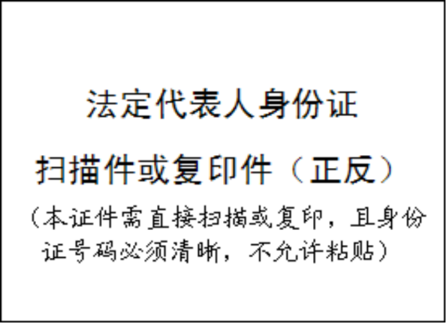 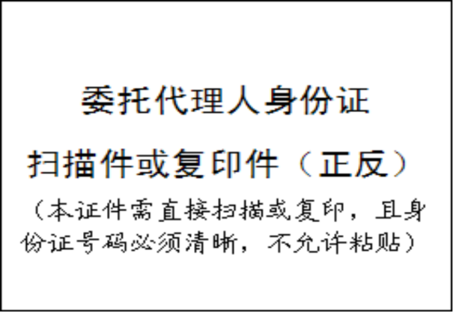

供应商：（加盖公章） 供应商：（加盖公章）

法定代表人：（签字） 法定代表人：（签字）

委托代理人：（签字） 委托代理人：（签字）

 年  月  日

**二、询价报价表**

**赤峰学院**2025年接、送教育实习生租车服务**询价报价表**

|  |  |  |  |  |  |  |  |
| --- | --- | --- | --- | --- | --- | --- | --- |
| 序号 | 始发地 ⇄目的地  目的地 ⇄始发地 | | 车型 | 数量（辆） | 价格（元） | 行程说明 | 备注 |
|  | 赤峰学院 | 宁城县 | 55座 | 2 |  | 接、送实习生往返 |  |
|  | 赤峰学院 | 喀喇沁旗 | 55座 | 4 |  | 接、送实习生往返 |  |
|  | 赤峰学院 | 翁牛特旗 | 55座 | 2 |  | 接、送实习生往返 |  |
|  | 赤峰学院 | 巴林右旗 | 55座 | 1 |  | 接、送实习生往返 |  |
|  | 赤峰学院 | 阿鲁科尔沁旗 | 55座 | 2 |  | 接、送实习生往返 |  |
|  | 赤峰学院 | 克什克腾旗 | 55座 | 1 |  | 接、送实习生往返 |  |
|  | 赤峰学院 | 元宝山区 | 55座 | 2 |  | 接、送实习生往返 |  |
|  | 赤峰学院 | 敖汉旗 | 55座 | 3 |  | 接、送实习生往返 |  |
|  | 赤峰学院 | 松山区 | 55座 | 6 |  | 接、送实习生往返 |  |
|  | 赤峰学院 | 宁城县 | 13座 | 1 |  | 1次往返 | 实习检查 |
|  | 赤峰学院 | 喀喇沁旗 | 13座 | 1 |  | 1次往返 | 实习检查 |
|  | 赤峰学院 | 翁牛特旗 | 13座 | 1 |  | 1次往返 | 实习检查 |
|  | 赤峰学院 | 巴林右旗 | 13座 | 1 |  | 1次往返 | 实习检查 |
|  | 赤峰学院 | 元宝山区 | 13座 | 1 |  | 1次往返 | 实习检查 |
|  | 赤峰学院 | 敖汉旗 | 13座 | 1 |  | 1次往返 | 实习检查 |
| 合计 | |  | | | | | |

注：报价不得超出项目预算。报价超出预算为无效投标。

供应商单位：                          （加盖公章）

法定代表人或委托代理人签字：

法定代表人或委托代理人联系电话：

注：①表内各栏按要求逐一填写、计算，表内各栏内容与实际内容不符的，可自行加行、加列。

②在不影响整体框架下，投标人可根据需要自行调整格式。